# BAB 1 PENDAHULUAN

## 1.1 Latar Belakang

Kemajuan di bidang teknologi informasi berkontribusi terhadap peningkatan yang substansial dalam industri perdagangan kendaraan, terutama dalam aktivitas jual beli mobil bekas. Teknologi digital, khususnya internet, memberikan kemudahan bagi konsumen untuk mengakses berbagai informasi tentang kendaraan bekas secara lebih cepat dan efisien. Di Indonesia, pasar mobil bekas terus berkembang pesat karena permintaan masyarakat terhadap kendaraan pribadi yang lebih terjangkau terus meningkat. Dengan harga mobil baru yang relatif tinggi, mobil bekas menjadi pilihan yang lebih ekonomis bagi banyak orang.

Dalam konteks pasar mobil bekas, terdapat beberapa permasalahan yang menjadi hambatan utama dalam kelancaran transaksi, antara lain adalah kurangnya transparansi mengenai kondisi kendaraan, akuratan informasi terkait harga, serta potensi adanya penipuan antara penjual dan pembeli. Banyak pembeli merasa khawatir akan keaslian informasi mengenai mobil yang dijual seperti riwayat kecelakaan atau kondisi mesin yang sebenarnya

Beberapa penelitian terkait aplikasi jual beli mobil bekas berbasis *website* telah dilakukan untuk mengatasi masalah-masalah tersebut. Penelitian mengenai pengalaman pengguna aplikasi jual beli mobil bekas menunjukkan bahwa informasi berkualitas tinggi, seperti gambar dan deskripsi kendaraan yang jelas, dapat meningkatkan kepercayaan pengguna.

Penelitian ini dirancang menggunakan situs web melalui penerapan fitur pencarian untuk memudahkan pengguna dalam menentukan mobil sesuai dengan pilihan, fitur ulasan pembeli yang memberikan gambaran dari pengalaman pengguna sebelumnya, serta fitur DP (*Down Payment*) yang memungkinkan pembeli untuk memeriksa mobil terlebih dahulu sebelum melakukan pembelian, aplikasi ini diharapkan dapat meningkatkan transparansi serta kepercayaan dalam proses jual beli. Selain itu, fitur jual mobil yang memudahkan penjual dalam menawarkan mobilnya, beserta informasi terkait mobil yang dijual yang mencakup kondisi kendaraan, harga, dan riwayat servis, diharapkan dapat menciptakan transaksi yang lebih aman dan efisien bagi kedua belah pihak.

Dengan penerapan solusi-solusi tersebut, diharapkan aplikasi jual beli mobil bekas berbasis situs web yang dikembangkan oleh Yono Mobilindo diharapkan mampu memberikan pengalaman yang lebih memuaskan bagi pengguna dan memperbesar kepercayaan di pasar mobil bekas yang semakin penuh tantangan.

## 1.2 Batasan Masalah

Cakupan penelitian ini dibatasi pada beberapa aspek spesifik yang akan dijelaskan pada uraian berikut.

1. Aplikasi hanya mencakup mobil bekas sebagai barang yang dijual.
2. Pembayaran pada aplikasi ini dibatasi pada metode pembayaran DP (*Down Payment*) yang memungkinkan pembeli untuk memeriksa mobil terlebih dahulu sebelum melakukan pembelian.
3. Aplikasi ini dilengkapi dengan fitur pencarian yang dirancang untuk mempermudah pengguna dalam menemukan kendaraan sesuai dengan kriteria yang diinginkan.
4. Informasi yang disediakan di aplikasi mencakup detail mobil yang dijual, termasuk kondisi kendaraan, harga, dan riwayat servis mobil.
5. Fitur ulasan pembeli hanya berlaku untuk pengguna yang telah menyelesaikan transaksi pembelian mobil melalui aplikasi.
6. Aplikasi ini hanya melayani transaksi jual beli mobil bekas yang berada dalam wilayah Jabodetabek.

## 1.3 Tujuan

Tujuan yang ingin dicapai dalam pelaksanaan penelitian ini dapat dirinci sebagai berikut:

1. Membuat aplikasi jual beli mobil bekas berbasis situs web yang dilengkapi dengan fitur pencarian, ulasan pembeli, sistem DP (*Down Payment*), fitur jual mobil, dan informasi detail mobil untuk mempermudah transaksi jual beli mobil bekas secara *online*.
2. Memecahkan masalah kurangnya transparansi informasi mengenai kondisi mobil dan riwayat transaksi dalam pasar mobil bekas, serta mengurangi potensi penipuan antara penjual dan pembeli.
3. Memberikan wawasan lebih dalam tentang penggunaan sistem pembayaran DP (*Down Payment*) dan ulasan untuk memastikan keamanan, kepercayaan, dan kualitas dalam transaksi jual beli kendaraan.

## 1.4 Metode Penelitian

Penelitian ini menerapkan pengembangan perangkat lunak System Development Life Cycle (SDLC) tipe waterfall. Pendekatan ini dipilih untuk memastikan pengembangan aplikasi dilakukan secara terstruktur dan sistematis melalui tahapan-tahapan yang jelas dan terarah.

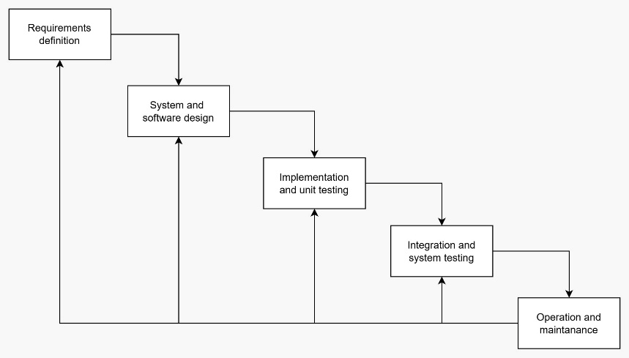

Gambar 3.1 Waterfall

Menurut Romadhon, Yudhistira, & Mukrodin (2021), tahapan dalam model SDLC tipe waterfall adalah sebagai berikut:

1. *Requirement definition*

Proses ini meliputi penentuan fitur, batasan, serta tujuan sistem dengan melakukan konsultasi langsung bersama pengguna. Semua elemen tersebut kemudian dirinci secara mendalam dan dijadikan sebagai spesifikasi sistem.

1. *System and software design*

Pada tahap ini, arsitektur sistem dikembangkan berdasarkan kebutuhan yang telah ditentukan. Selain itu, dilakukan pula identifikasi serta pemodelan abstraksi dasar dari sistem perangkat lunak beserta hubungan antar komponennya.

1. *Implementation and unit testing*

Pada tahap ini, desain perangkat lunak direalisasikan dalam bentuk unit program yang kemudian diuji untuk memastikan kesesuaian dengan spesifikasi yang telah ditetapkan.

1. *Integration and system testing*

Pada tahap ini, unit-unit program diintegrasikan dan diuji secara keseluruhan sebagai satu sistem untuk memastikan pemenuhan semua persyaratan yang telah ditetapkan. Setelah itu, sistem diserahkan kepada pengguna.

1. *Operation and maintance*

Pada tahap ini, sistem dipasang dan mulai digunakan oleh pengguna. Selain itu, dilakukan perbaikan terhadap kesalahan yang belum teridentifikasi pada tahap sebelumnya serta pengembangan lanjutan berupa penambahan fitur dan fungsi baru.

## 1.5 Sistematika Penulisan

Penulisan ilmiah ini disusun berdasarkan sistematika berikut:

Bab 1 : Membahas latar belakang pentingnya pengembangan platform digital untuk jual beli mobil, terutama dalam menjawab kebutuhan masyarakat akan transaksi yang cepat, aman, dan transparan.

Bab 2 : Menguraikan teori-teori yang relevan, mulai dari konsep *e-commerce*, *user experience* (UX), sistem pembayaran *online*, hingga fitur-fitur utama dalam aplikasi jual beli kendaraan.

Bab 3 : Proses perancangan dan implementasi tiap fitur utama dalam *website*.

Bab 4 : Bab terakhir ini berfungsi sebagai penutup dari penulisan ilmiah yang dibuat oleh penulis. Pada bagian ini, disampaikan kesimpulan dan rekomendasi yang berkaitan dengan pembuatan aplikasi yang telah dilakukan oleh penulis.